Eucharistija mums duota, kad mūsų gyvenimas, panašiai kaip Marijos,
visiškai taptų Magnificat! (Pal. Jonas Paulius II)

2012 m. gegužės 19 d., šeštadienį,
K a u n o a r k i k a t e d r o j e b a z i l i k o j e
vyks Susikaupimo diena
su Šv. Jono kongregacijos tėvu Jonu Emanueliu ir br. Justinu
Kaip M. Marija garbino
dvelkiant Šventajai Dvasiai
 Arkikatedros bazilikos parapijos namuose (Valančiaus g.4)
t. J. Emanuelis dalysis mintimis, kaip Mergelė Marija – ištikimoji Šventosios Dvasios Sužadėtinė – garbino Jėzų ir Tėvą po Jėzaus Prisikėlimo.

 Arkikatedros bazilikos koplyčioje
švęsime Eucharistiją, kartu adoruosime Švč. Sakramentą, melsimės rožinį. Bus galimybė priimti Sutaikinimo sakramentą.
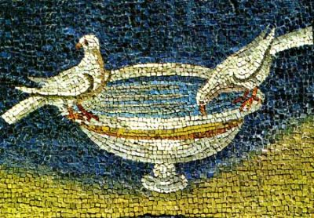
Dienotvarkė:
9.00 Registracija
9.30 Malda, M. Marijos litanija
10.00 Šv. Mišios
11.00 I paskaita
12.00 II paskaita
13.00 Suneštinė agapė
13.45 Adoracija. Rožinis. Atgailos ir Sutaikinimo sakramentas
15.00 Atsakymai į klausimus
_____________________________________________________
Maloniai kviečiame visus, ypač tuos, kurie dalyvauja Viešpaties garbinime – adoracijoje ir kurie norėtų Sekminių laukti, kaip laukė M. Marija..

Kita Susikaupimo diena vyks birželio 9 d. su Šv. Jono seserimi Marie Jean Baptiste (Prancūzija).

Ses. Aloyza Malinauskaitė SJE, Švč. Sakramento nepaliaujamos adoracijos koordinatorė

